

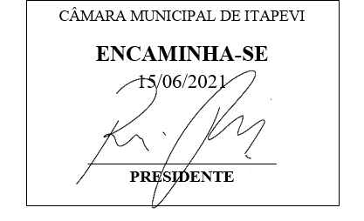

INDICAÇÃO 1556/2021

Súmula: - Indico ao Poder Executivo e a secretaria responsável para que seja feita a Revitalização, Limpeza e Implantação de uma academia ao ar livre na área localizada na R. Santo Antônio - Jardim Rainha, Itapevi - SP, ligação com a Av. Ver. Francisco Benedito Chaves, altura do número 390 como é especificado nos anexos.

INDICO à Mesa, após ouvido o Douto Plenário na forma regimental vigente, seja oficiado ao Excelentíssimo Senhor Igor Soares Ebert, Prefeito Municipal, pedindo providencias secretaria de obras para infraestrutura para que seja feita a Revitalização, Limpeza e Implantação de uma Areninha e uma Academia ao ar na R. Santo Antônio - Jardim Rainha, Itapevi - SP, ligação com a Av. Ver. Francisco Benedito Chaves, altura do número 390 como é especificado nos anexos.
Justificativa:
Senhor Presidente: -

Senhores Vereadores: -

Senhoras Vereadoras: -

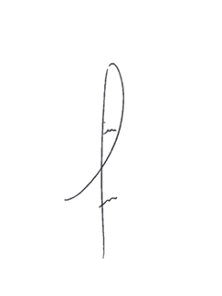
A implantação da academia ao ar livre seria uma opção de lazer a oferecer aos munícipes, que muito vezes tem que se locomover a alguma Areninha ou ao Parque da Cidade para conseguir uma opção apropriada de lazer, exercícios, entre outras atividades que não possuem em seu bairro.
Desta forma INDICO ao Exmo. Sr. Prefeito que seja analisado a REVITALIZAÇÃO da citada a cima, pois a mesma irá trazer mais mobilidade para os munícipes daquele Bairro.

Sala das Sessões Bemvindo Moreira Nery, 11 de Junho de 2021.

.
Denis Lucas de Oliveira

